PHIẾU HỌC TẬP C# [03] - HÀM (FUNCTION) VÀ PHƯƠNG THỨC (METHOD)
Họ và tên: Đặng Hồng Trung

Lớp: CNTT 1801

Video đã xem (Link):

Kiến thức cốt lõi (Cú pháp hàm)
Cú pháp chung của một hàm trong C#:

// Kiểu_trả_về Tên_hàm(Tham_số_1, Tham_số_2, ...)

// {

// // Code thực thi

// return Giá_trị;

// }

Hãy điền vào bảng sau:

Thành phần | Ý nghĩa | Ví dụ
Kiểu trả về | Loại dữ liệu mà hàm sẽ trả về | int, string, void, double
Tên hàm | Tên do lập trình viên đặt để gọi hàm | TinhTong, InThongTin
Tham số | Các giá trị truyền vào cho hàm để xử lý | int a, string ten
return | Trả về kết quả cho lời gọi hàm | return tong;

Ví dụ thực hành (Bắt buộc)
Kịch bản: Bạn sẽ tạo các hàm để tính toán và xếp loại điểm, thay vì viết tất cả trong Main.

Code Khởi đầu:

using System; class Program
{

// TODO 1: Viết hàm XepLoai nhận vào điểm và trả về xếp loại (string)

// Hàm này sẽ thay thế phần if/else ở PHT trước static string XepLoai(double diem)
{

// (Viết code của bạn tại đây)

// Tiêu chí:

// - Nếu điểm >= 8.5 => "Giỏi"

// - Nếu điểm >= 7.0 => "Khá"

// - Nếu điểm >= 5.5 => "Trung bình"

// - Nếu điểm < 5.5 => "Yếu"

}

// TODO 2: Viết hàm TinhTrungBinh nhận vào mảng điểm và trả về trung bình (double) static double TinhTrungBinh(double[] diem)
{

// (Viết code của bạn tại đây)

// Gợi ý: Duyệt mảng, cộng tất cả, chia cho số phần tử

}

// TODO 3: Viết hàm InBangDiem nhận vào 2 mảng (tên, điểm)

// Hàm này không có kiểu trả về (void), chỉ in ra thôi static void InBangDiem(string[] ten, double[] diem)
{

// (Viết code của bạn tại đây)

// Gợi ý: Dùng for để duyệt và gọi hàm XepLoai()

}

static void Main()

{

string[] tenSV = { "Nguyễn Văn A", "Trần Thị B", "Lê Văn C" }; double[] diemSV = { 8.5, 7.2, 5.8 };

Console.WriteLine("=== Chương trình Quản lý Sinh viên ===\n");

// TODO 4: Gọi hàm InBangDiem để in bảng điểm InBangDiem(tenSV, diemSV);

// TODO 5: Gọi hàm TinhTrungBinh và in kết quả double trungBinh = TinhTrungBinh(diemSV);
Console.WriteLine($"\nĐiểm trung bình lớp: {trungBinh:F2}");

}

}

Yêu cầu Bằng chứng (Proof of Work)
  - Code đã hoàn thiện:

using System;

class pht3
{
// TODO 1: Hàm XepLoai
static string XepLoai(double diem)
{
if (diem >= 8.5) return "Giỏi";
else if (diem >= 7.0) return "Khá";
else if (diem >= 5.5) return "Trung bình";
else return "Yếu";
}

// TODO 2: Hàm TinhTrungBinh
static double TinhTrungBinh(double[] diem)
{
double tong = 0;
for (int i = 0; i < diem.Length; i++)
{
tong += diem[i];
}
return tong / diem.Length;
}

// TODO 3: Hàm InBangDiem
static void InBangDiem(string[] ten, double[] diem)
{
Console.WriteLine("=== Bảng điểm ===");
for (int i = 0; i < ten.Length; i++)
{
string xepLoai = XepLoai(diem[i]);
Console.WriteLine($"{ten[i]} - Điểm: {diem[i]} - Xếp loại: {xepLoai}");
}
}

static void Main()
{
string[] tenSV = { "Nguyễn Văn A", "Trần Thị B", "Lê Văn C" };
double[] diemSV = { 8.5, 7.2, 5.8 };

Console.WriteLine("=== Chương trình Quản lý Sinh viên ===\n");

// TODO 4: Gọi hàm InBangDiem
InBangDiem(tenSV, diemSV);

// TODO 5: Gọi hàm TinhTrungBinh
double trungBinh = TinhTrungBinh(diemSV);

Console.WriteLine($"\nĐiểm trung bình lớp: {trungBinh:F2}");
}
}

  - Ảnh chụp màn hình Kết quả:

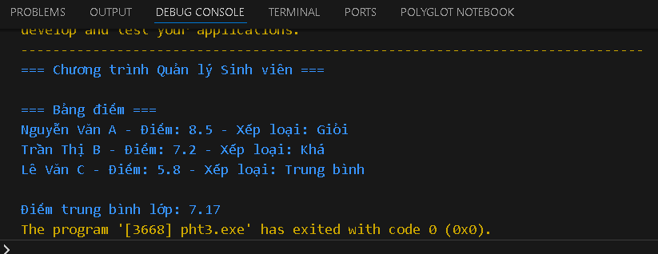
    - Bảng điểm với tên, điểm, xếp loại
    - Điểm trung bình)*

Câu hỏi Phản biện (Bắt buộc)
Một điều tôi chưa hiểu rõ:

(Ví dụ: "Tại sao phải chia code thành các hàm nhỏ? Có thể viết tất cả trong Main không?", "Sự khác biệt giữa hàm có return và hàm void là gì?")

PHIẾU HỌC TẬP C# [04] - LẬP TRÌNH HƯỚNG ĐỐI TƯỢNG (OOP)
Họ và tên: Đặng Hồng Trung

Lớp: CNTT-1801

Video đã xem (Link):

Kiến thức cốt lõi (Các khái niệm OOP)

Lập trình hướng đối tượng (OOP) là một phương pháp xây dựng ứng dụng dựa trên các đối tượng (Objects), nơi mỗi đối tượng chứa cả dữ liệu (thuộc tính) và hành vi (phương thức), giúp code rõ ràng, dễ bảo trì, tái sử dụng và quản lý

  - Lớp (Class) và Đối tượng (Object):

    - Lớp (Class) là gì?

Bản thiết kế (blueprint) để tạo ra đối tượng, định nghĩa cấu trúc chung (thuộc tính và phương thức

    - Đối tượng (Object) là gì?

Một thể hiện cụ thể của lớp, chứa dữ liệu riêng và có khả năng thực hiện các hành động.

    - Mối quan hệ giữa Lớp và Đối tượng:

Lớp là bản vẽ kiến trúc nhà, còn Đối tượng là những ngôi nhà được xây dựng theo bản vẽ đó

  - Các thành phần chính của một Lớp:

Thành phần | Ý nghĩa | Ví dụ
Property / Field | Thuộc tính hoặc biến dùng để lưu trữ dữ liệu của đối tượng | ten, tuoi, diem
Method | Hành vi, chức năng mà đối tượng có thể thực hiện | XepLoai(), TinhTrungBinh()
Constructor | Hàm tạo dùng để khởi tạo đối tượng và gán giá trị ban đầu | SinhVien(string ten, int tuoi)

Ví dụ thực hành (Bắt buộc)
Kịch bản: Bạn sẽ tái cấu trúc chương trình quản lý sinh viên từ PHT trước bằng cách tạo một Lớp SinhVien.

Code Khởi đầu:

using System;

// TODO 1: Định nghĩa Lớp SinhVien class SinhVien
{

// TODO 2: Khai báo các properties (thuộc tính) public string HoTen { get; set; }
public int Tuoi { get; set; }

public double Diem { get; set; }

// TODO 3: Viết Constructor (hàm khởi tạo)

// Hàm này được gọi khi tạo một đối tượng SinhVien mới

// Constructor có tên giống hệt tên lớp

public SinhVien(string hoTen, int tuoi, double diem)

{

// (Viết code khởi tạo của bạn tại đây)

// Gợi ý: HoTen = hoTen; Tuoi = tuoi; Diem = diem;

}

// TODO 4: Viết Method XepLoai() để trả về xếp loại public string XepLoai()
{

// (Viết code của bạn tại đây)

// Gợi ý: Sử dụng this.Diem để truy cập điểm của sinh viên

}

// TODO 5: Viết Method HienThiThongTin() để in thông tin sinh viên public void HienThiThongTin()
{

Console.WriteLine($"Tên: {HoTen}, Tuổi: {Tuoi}, Điểm: {Diem}, Xếp loại: {XepLoai()}");

}

}

class Program

{

static void Main()

{

Console.WriteLine("=== Quản lý Sinh viên (Sử dụng OOP) ===\n");

// TODO 6: Tạo các đối tượng SinhVien

// Gợi ý: SinhVien sv1 = new SinhVien("Nguyễn Văn A", 20, 8.5); SinhVien sv1 = new SinhVien("Nguyễn Văn A", 20, 8.5); SinhVien sv2 = new SinhVien("Trần Thị B", 21, 7.2);
SinhVien sv3 = new SinhVien("Lê Văn C", 19, 5.8);

// TODO 7: Gọi method HienThiThongTin() để in thông tin sv1.HienThiThongTin();
sv2.HienThiThongTin(); sv3.HienThiThongTin();

// TODO 8: (Tùy chọn) Tính trung bình điểm của 3 sinh viên double diemTB = (sv1.Diem + sv2.Diem + sv3.Diem) / 3; Console.WriteLine($"\nĐiểm trung bình lớp: {diemTB:F2}");

}

}

Yêu cầu Bằng chứng (Proof of Work)
- Code đã hoàn thiện:

using System;

// TODO 1: Định nghĩa Lớp SinhVien
class SinhVien
{
// TODO 2: Khai báo các properties
public string HoTen { get; set; }
public int Tuoi { get; set; }
public double Diem { get; set; }

// TODO 3: Viết Constructor
public SinhVien(string hoTen, int tuoi, double diem)
{
HoTen = hoTen;
Tuoi = tuoi;
Diem = diem;
}

// TODO 4: Viết Method XepLoai()
public string XepLoai()
{
if (Diem >= 8.5) return "Giỏi";
else if (Diem >= 7.0) return "Khá";
else if (Diem >= 5.5) return "Trung bình";
else return "Yếu";
}

// TODO 5: Viết Method HienThiThongTin()
public void HienThiThongTin()
{
Console.WriteLine($"Tên: {HoTen}, Tuổi: {Tuoi}, Điểm: {Diem}, Xếp loại: {XepLoai()}");
}
}

// Lớp chứa hàm Main phải khác tên lớp bên trên
class pht4
{
static void Main()
{
Console.WriteLine("=== Quản lý Sinh viên (Sử dụng OOP) ===\n");

// TODO 6: Tạo các đối tượng SinhVien
SinhVien sv1 = new SinhVien("Nguyễn Văn A", 20, 8.5);
SinhVien sv2 = new SinhVien("Trần Thị B", 21, 7.2);
SinhVien sv3 = new SinhVien("Lê Văn C", 19, 5.8);

// TODO 7: Gọi m
sv1.HienThiThongTin();
sv2.HienThiThongTin();
sv3.HienThiThongTin();

// TODO 8: (Tùy chọn) Tính trung bình điểm của 3 sinh viên
double diemTB = (sv1.Diem + sv2.Diem + sv3.Diem) / 3;
Console.WriteLine($"\nĐiểm trung bình lớp: {diemTB:F2}");
}
}

- Ảnh chụp màn hình Kết quả:
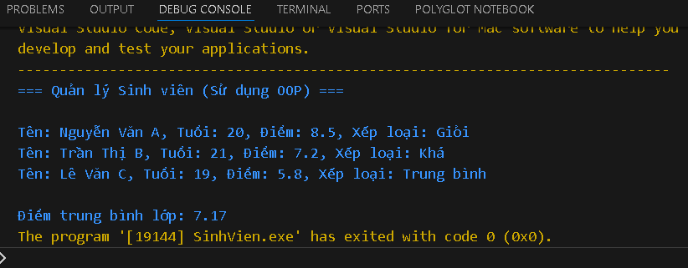
(Dán ảnh chụp màn hình của bạn vào đây. Kết quả phải hiển thị:

  - Thông tin của 3 sinh viên (tên, tuổi, điểm, xếp loại)
  - Điểm trung bình)*

Câu hỏi Phản biện (Bắt buộc)
Một điều tôi chưa hiểu rõ:

(Ví dụ: "Tại sao phải dùng OOP? Có thể chỉ dùng function không?", "Constructor là gì? Tại sao cần nó?", "Sự khác biệt giữa public và private là gì?")
tại sao phải dùng OOP ?

